# 如何关闭4颗光源中的2颗

**一、首先进入Debug模式**

**方法1**

1、在主界面点击 **回车键**， 然后依次输入XTDBG即可。

2、出现into debug mode弹窗，点击OK，即进入Debug模式。

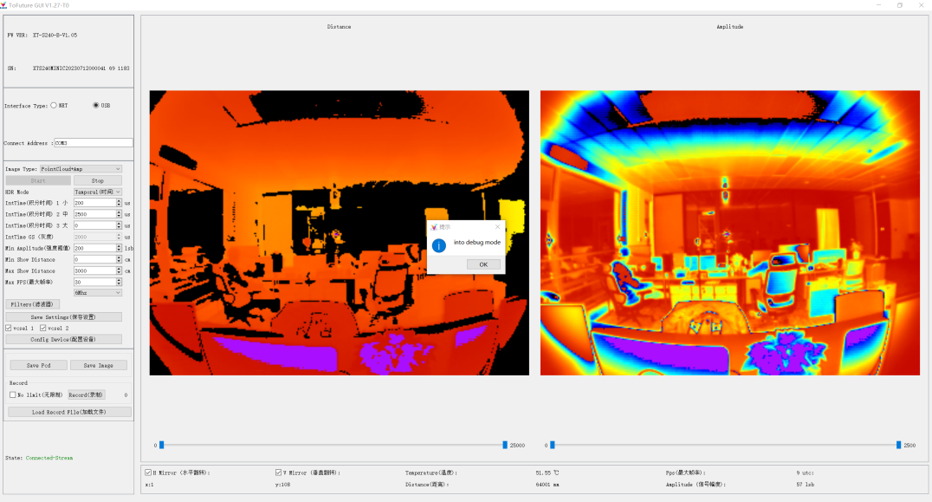

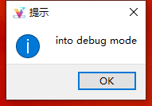

**方法2（****仅限于上位机1.68及其后续版本）**

1. 在上位机文件及里面找到start，复制一个副本文件。如下图。

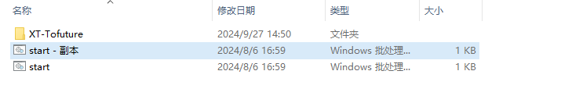

1. 将副本文件命名为start_dbg，如下图。

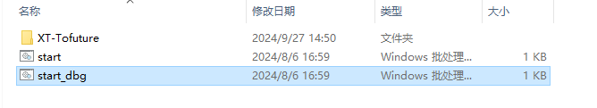

1. 右键点击start_dbg，选择编辑选项。 在倒数第二行代码后输入空格，然后输入xtdbg。然后保存编辑后的文件。

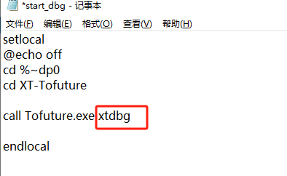

1. 双击打开已经保存好的start_dbg文件，在左边列表框里找到filters选项，点击即可使用debug模式功能了。如下图。

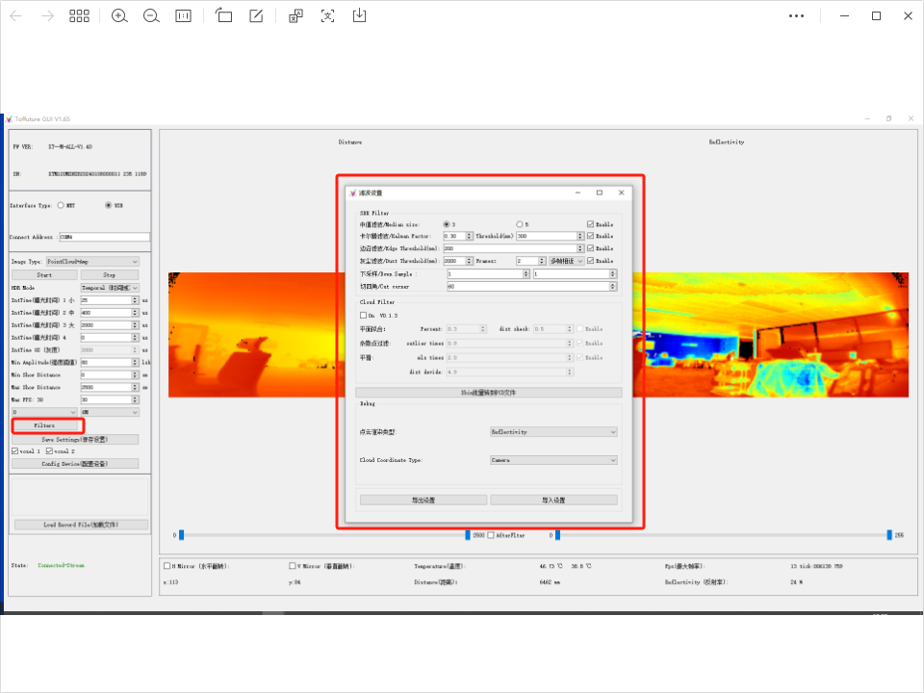

**方法3：**

联系芯探科技技术支持，可直接索要更改后的start_dbg文件，同样仅适用于上位机1.68及其后续版本），然后将该文件放到上位机所在文件目录下，双击打开start_dbg文件，在左边列表框里找到filters选项，点击即可使用debug模式功能了。

**二、勾选光源**

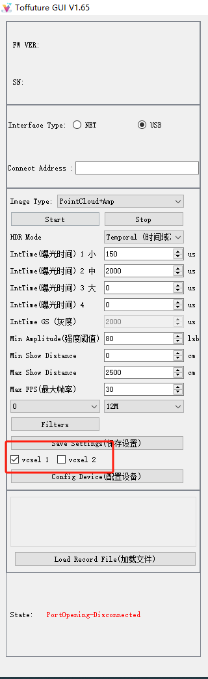

然后在左边列表框离找到vcsel1 和vcsel 2, 这两个勾选框只勾选其中1个，即可关闭2个灯

**芯探（上海）科技有限公司**

地址：上海市浦东新区盛夏路169号A幢515室

邮箱：[info@toffuture.com](mailto:info@toffuture.com)

官网：[www.toffuture.com](http://www.toffuture.com)

联系电话： +86 021 65509078  官方网站 微信公众号